


Unidad Didáctica

Inferencia Estadística, Unidad III


Índice de Contenido

Contenido

Introducción 3
Desarrollo de Contenidos 5
Distribución de muestreo 5
Teorema Central del Límite 6
Prueba de hipótesis: Enfoque clásico 8
Aplicaciones de Distribución de Probabilidad 14
Distribucuión t – Student 14
Distribución F de Fisher 18
Distribución Ji Cuadrado 26
Bibliografía y Webgrafía 36
Glosario 36



Introducción

La inferencia estadística es el conjunto de métodos que permiten inducir, a través de una muestra estadística, el comportamiento de una determinada población. La inferencia estadística, estudia entonces como, a través de la aplicación de dichos métodos sobre los datos de una muestra, se pueden extraer conclusiones sobre los parámetros de la población de datos. De la misma manera estudia también el grado de fiabilidad de los resultados extraídos del estudio. Para entender el concepto es importante entender tres conceptos:

- Inferencia: Inferir significa, literalmente, extraer juicios o conclusiones a partir de ciertos supuestos, sean estos generales o particulares.
- Población: Una población de datos, es el conjunto total de datos que existen sobre un variable.
- Muestra estadística: Una muestra es una parte de la población de datos.

Teniendo claro a lo que nos referimos con el concepto de inferir, una de las dudas fundamentales recae en el hecho de elegir una muestra en lugar de una población.

Normalmente, en estadística, se trabaja con muestras debido a la gran cantidad de datos que tiene una población. Por ejemplo, si queremos sacar conclusiones, esto es, inferir, los resultados de las elecciones generales, es imposible preguntar a toda la población del país. Para solventar ese problema se escoge una muestra variada y representativa. Gracias a la cual se puedan extraer una estimación del resultado final. Escoger una muestra adecuada corre a cargo de las distintas técnicas de muestreo.

La otra gran rama de la estadística es la estadística descriptiva.

Métodos de la inferencia estadística

Los métodos y técnicas de la inferencia estadística se pueden dividir en dos: métodos de estimación de parámetros y métodos de contraste de hipótesis.

- Métodos de estimación de parámetros: Se encarga de asignar un valor al parámetro o al conjunto de parámetros que caracterizan el campo sujeto a estudio. Claro que al ser una estimación existe cierto error. Para obtener estimaciones adaptadas a esa realidad, se crean intervalos de confianza.
- Métodos de contraste de hipótesis: Su objetivo es comprobar si una estimación corresponde con los valores poblacionales. En todo contraste de hipótesis existen dos supuestos. La hipótesis nula (H0) que recoge la idea de que un valor tiene un valor predeterminado. Si se rechaza la hipótesis nula (H0), entonces se acepta la hipótesis alternativa (H1).



Desarrollo de Contenidos

Distribución de muestreo

Las distribuciones de muestreo constituyen una pieza importante de estudio por varias razones. En la mayoría de los casos, la viabilidad de un experimento dicta el tamaño de la muestra. La distribución de muestreo es la distribución de probabilidad de una muestra de una población en lugar de toda la población.

En palabras más simples, supongamos que de una determinada población tomas todas las muestras posibles de tamaño n y calculas una estadística (por ejemplo, media) de todas las muestras. Si luego preparas una distribución de probabilidad de esta estadística, obtendrás una distribución de muestreo.

Las propiedades de la distribución de muestreo pueden variar dependiendo de cuán pequeña sea la muestra en comparación con la población. Se supone que la población se distribuye normalmente como generalmente sucede. Si el tamaño de la muestra es lo suficientemente grande, la distribución de muestreo también estará cerca de lo normal.

Si éste es el caso, entonces la distribución de muestreo puede ser totalmente determinada por dos valores: la media y la desviación estándar. Estos dos parámetros son importantes para calcular la distribución de muestreo si se nos da la distribución normal de toda la población.

La distribución de muestreo de la media se obtiene tomando la estadística bajo estudio de la muestra como la media. Calcular esto significa tomar todas las muestras posibles de tamaño n de la población de tamaño N y luego trazar la distribución de probabilidad. Se puede demostrar que la media de la distribución de muestreo es, de hecho, la media de la población.

Teorema Central del Límite

El teorema central del límite (TCL) es una teoría estadística que establece que, dada una muestra suficientemente grande de la población, la distribución de las medias muestrales seguirá una distribución normal.

Además, el TCL afirma que a medida que el tamaño de la muestra se incrementa, la media muestral se acercará a la media de la población. Por tanto, mediante el TCL podemos definir la distribución de la media muestral de una determinada población con una varianza conocida. De manera que la distribución seguirá una distribución normal si el tamaño de la muestra es lo suficientemente grande.

Principales propiedades del teorema central del límite

El teorema central del límite tiene una serie de propiedades de gran utilidad en el ámbito estadístico y probabilístico. Las principales son:

- Si el tamaño de la muestra es suficientemente grande, la distribución de las medias muestrales seguirá aproximadamente una distribución normal. El TCL considera una muestra como grande cuando el tamaño de la misma es superior a 30. Por tanto, si la muestra es superior a 30, la media muestral tendrá una función de distribución próxima a una normal. Y esto se cumple independientemente de la forma de la distribución con la que estamos trabajando.
- La media poblacional y la media muestral serán iguales. Es decir, la media de la distribución de todas las medias muestrales será igual a la media del total de la población.
- La varianza de la distribución de las medias muestrales será σ²/n. Que es la varianza de la población dividido entre el tamaño de la muestra.

Que la distribución de las medias muestrales se parezca a una normal es tremendamente útil. Porque la distribución normal es muy fácil de aplicar para realizar contrastes de hipótesis y construcción de intervalos de confianza. En estadística que una distribución sea normal es bastante importante, dado que muchos estadísticos requieren este tipo de distribución. Además, el TCL nos permitirá hacer inferencia sobre la media poblacional a través de la media muestral. Y esto es de gran utilidad cuando por falta de medios no podemos recolectar datos de toda una población.

Ejemplo del teorema central del límite

Imaginemos que queremos analizar las rentabilidades medias históricas del índice S&P 500, que como sabemos, tiene unas 500 compañías dentro del mismo. Pero no tenemos suficiente información como para analizar la totalidad de las 500 compañías del índice. En este caso la rentabilidad media del S&P 500 sería la media poblacional.

Ahora bien, siguiendo al TCL podemos coger una muestra de estas 500 empresas para realizar el análisis. La única limitación que tenemos es que en la muestra tiene que haber más de 30 compañías para que se cumpla el teorema. Entonces imaginemos que cogemos 50 compañías del índice de manera aleatoria y repetimos el proceso varias veces. Los pasos a seguir del ejemplo serían los siguientes:

- Elegimos la muestra de unas 50 compañías y obtenemos la rentabilidad media de la totalidad de la muestra.
- De manera continuada seguimos escogiendo 50 compañías y obtenemos la rentabilidad media.
- La distribución de todas las rentabilidades medias de todas las muestras escogidas se aproximará a una distribución normal.
- Las rentabilidades medias de todas las muestras seleccionadas se aproximarán a la rentabilidad media del total del índice. Tal y como demuestra el teorema Central del Límite.

Por tanto, mediante inferencia de la rentabilidad media de la muestra podemos acercarnos a la rentabilidad media del índice.

Prueba de hipótesis: Enfoque clásico

Supongamos que un amigo nuestro afirma que en cada partido de fútbol que juega, mete tres o cuatro goles. Impresionados con su excelente performance, vamos a verlo jugar cinco partidos seguidos. Pero ocurre que en esos cinco partidos no mete ningún gol. ¿No sospecharíamos que tal vez nos mintió? ¿No es muy incompatible «lo observado» con su afirmación inicial de que mete tres o cuatro goles por partido? Este ejemplo muestra la lógica que hay detrás de una prueba de hipótesis estadística.

Una prueba de hipótesis es un procedimiento, con el que se busca tomar una decisión sobre el valor de verdad de una hipótesis estadística. Al realizar una prueba de hipótesis decidimos si rechazar o no rechazar esa hipótesis estadística. Basamos la decisión en la evidencia muestral.

Un esquema muy simplificado que resume el proceso sería el siguiente:
Por eso muchas veces se compara un proceso de prueba de hipótesis con un juicio: hay que recoger evidencias para analizar si la hipótesis de base (la inocencia del acusado en el caso del juicio) se sostiene o se rechaza.

Ejemplo intuitivo (sin detalles «técnicos»)
Entender muy bien que es una prueba de hipótesis implica comprender muchos conceptos (variable, parámetro, hipótesis estadística, estadístico de prueba, etc). Y también las relaciones entre ellos. Pero la idea general de que es una prueba de hipótesis no es difícil de entender. De hecho, es muy intuitiva. Vamos a ver un ejemplo que en forma natural expresa el razonamiento y procedimiento detrás de una prueba de hipótesis.

Situación

Un fabricante de galletitas produce paquetes en los cuales el peso nominal impreso es de 500 gramos. Pero el contenido real en gramos es una variable aleatoria. No tienen exactamente 500 gramos todos los paquetes. El fabricante, basándose en información histórica, afirma que la media de esa variable X es μ=500 gramos con un desvío estándar de 5 gramos. Se desconfía de la afirmación del fabricante acerca de que μ=500 gramos. Se quiere analizar si en realidad el peso promedio de los paquetes es inferior a 500 gramos.

La variable
La variable que nos interesa observar es
X: peso en gramos de un paquete de galletitas de la fábrica.

Las hipótesis en juego

Las dos afirmaciones que se contraponen en esta situación son:

- Afirmación del fabricante, que llamaremos hipótesis nula: la media de X es 500: μ =500
- Afirmación alternativa: Hipótesis alternativa: la media de X es menor que 500: μ < 500

No podemos conocer el verdadero valor del parámetro, pero podemos estimarlo

Cómo se trata de una discusión acerca del valor de un parámetro, no es fácil decidir cuál afirmación es correcta. Habría que medir todos los paquetes de la producción para conocer la verdadera esperanza de X. En general esto es inviable. Para no tener que medir el peso en todos los paquetes de la producción se puede tomar una muestra aleatoria de n paquetes, y analizar si los valores observados de X son o no coherentes con la afirmación del fabricante.

Para lo que sigue a continuación es requisito saber sobre la distribución de la variable media muestral. Supongamos que se toma una muestra aleatoria de 100 paquetes, y se mide el peso (utilizando una balanza muy precisa) en cada uno de los 100 paquetes. Obtenemos entonces una muestra aleatoria de la variable X:

X₁, X₂, X₃ …, X₁₀₀

Sabemos que la medía muestral $\overline{x}$ es un buen estimador de la media poblacional μ. Entonces vamos a calcular la media muestral del peso de los 100 paquetes, para contrastarla con la hipótesis nula.

Si obtenemos un valor de $\overline{x}$ «muy inferior a 500», es decir una diferencia $\overline{x}$ – μ «muy grande», rechazaremos la hipótesis nula. Si obtenemos un valor de $\overline{x}$ «muy cercano a 500», es decir una diferencia $\overline{x}$ – μ «pequeña», diremos que no existe evidencia suficiente para rechazar la hipótesis nula.

Veamos que conclusión sacaríamos en los siguientes casos.

Caso A de evidencia muestral: se obtiene una media muestral muy contraría a la afirmación inicial

Si se obtiene que el promedio de los pesos es de $\overline{x}$= 421.3 gramos, podríamos concluir que la evidencia muestral no es compatible con la afirmación del fabricante. Se obtuvo un valor muy por debajo de 500 gramos. Podríamos rechazar la afirmación del fabricante. No puede ser cierto que E(X)=500, pero que se observe $\overline{x}$=421.3. Cómo $\overline{x}$=421.3 de hecho se observó, entonces rechazamos la hipótesis nula.

Caso B de evidencia muestral: se obtiene una media muestral «cercana» a la afirmación inicial Si se obtiene que el promedio de los pesos es de $\overline{x}$=499.8 gramos, podríamos pensar que el valor de $\overline{x}$ obtenido es muy cercano al valor de μ propuesto por la hipótesis inicial… y entonces concluir que no hay evidencia contraria a esa hipótesis.

Caso C de evidencia muestral: se obtiene una media muestral que no es concluyente «a simple vista» respecto de la afirmación inicial. Si se obtiene que el promedio de los pesos de 100 paquetes es de $\overline{x}$=497.3 gramos… ¿Qué concluimos? ¿Es coherente con una media poblacional de 500 o no? Este caso resulta más dilemático y no permite decidir tan fácilmente. Se presenta el problema de decidir que es «cerca» y que es «lejos» de 500. Más adelante vamos a ver cómo se decide un punto de corte o punto crítico que permite definir una zona «cercana» (zona de no rechazo) y una zona «lejana» (zona de rechazo).

Definición intuitiva
Entonces una prueba de hipótesis es un proceso en el que, partiendo de dos hipótesis estadísticas contrapuestas (una nula y una alternativa), tomamos información muestral para decidir si se rechaza o no la hipótesis inicial en favor de la hipótesis alternativa.

Problema del abordaje intuitivo que acabamos de hacer

El problema que tiene este abordaje es que no queda bien definido que sería que
$\overline{x}$ esté «cerca» o «lejos» de 500 gramos. Para el caso A y B elegimos valores que «a ojo» parecen muy por debajo (421,3) o muy cercanos (499,8) a 500. Pero tenemos que poder tener un criterio objetivo con el que tomar la decisión sobre si la evidencia muestral es contraría o no a la afirmación inicial. A continuación, nos vamos a meter con esta complicación técnica. Pero la idea básica de que es una prueba de hipótesis es la que comentamos en este ejemplo.

Para resolver el problema técnico, va a ser necesario tener bien claros los siguientes conceptos.

Definiciones de conceptos fundamentales
Para entender bien que es una prueba de hipótesis hay que tener bien claros (entre otros) los conceptos de: variable, parámetro, estimador de un parámetro, hipótesis estadística y estadístico de prueba.

¿Qué es una variable?
Una variable es una característica de interés, que tienen los individuos de una población.

Ejemplo 1: el peso de un paquete de galletitas
Ejemplo 2: la cantidad de alumnos de una escuela de CABA
Ejemplo 3: la localidad en la que está ubicada un comercio de una cierta cadena

¿Qué es un parámetro?
En estadística, un parámetro es una constante asociada a la distribución de probabilidades de una variable aleatoria.

Ejemplo 1: Si una variable tiene distribución binomial, sus parámetros son n y p.
Ejemplo 2: Si una variable tiene distribución normal, sus parámetros son μ y σ.
Ejemplo 3: Si una variable tiene distribución Bernoulli, su único parámetro es la probabilidad de éxito p.

¿Qué es un estimador de un parámetro?
El estimador de un parámetro es un estadístico (estadístico: variable aleatoria función de las observaciones muestrales) que toma «valores cercanos» al verdadero valore del parámetro.

Fundamentalmente nos interesan los siguientes estimadores:

- La media muestral $\overline{x}$ es un estimador de la media poblacional μ.
- El desvío estándar muestral s es un estimador del desvío estándar poblacional σ
- La proporción muestral $\hat{P}$, es un estimador de la proporción poblacional P.
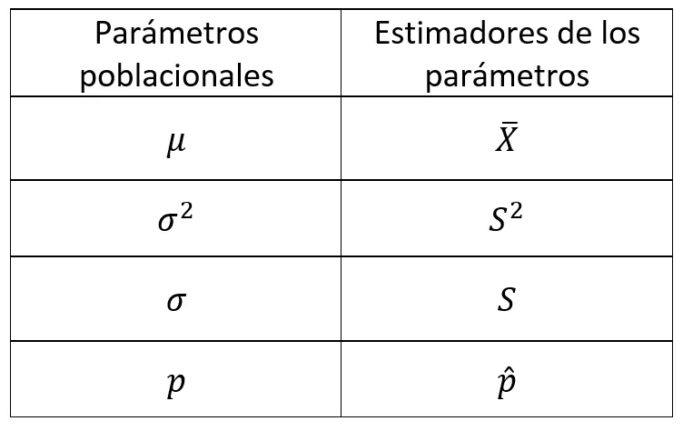

Aplicaciones de Distribución de Probabilidad

Distribucuión t – Student

La distribución t de Student o distribución t es un modelo teórico utilizado para aproximar el momento de primer orden de una población normalmente distribuida cuando el tamaño de la muestra es pequeño y se desconoce la desviación típica.

En otras palabras, la distribución t es una distribución de probabilidad que estima el valor de la media de una muestra pequeña extraída de una población que sigue una distribución normal y de la cual no conocemos su desviación típica.

Artículos recomendados: grados de libertad, grados de libertad (ejemplo) y distribución normal.

Fórmula de la distribución t de Student

Dada una variable aleatoria continua L, decimos que la frecuencia de sus observaciones puede aproximarse satisfactoriamente a una distribución t con g grados de libertad tal que:

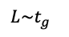

La variable aleatoria L sigue una distribución t con g grados de libertad.

Representación de la distribución t de Student
Función de densidad de una distribución t con 3 grados de libertad (df).

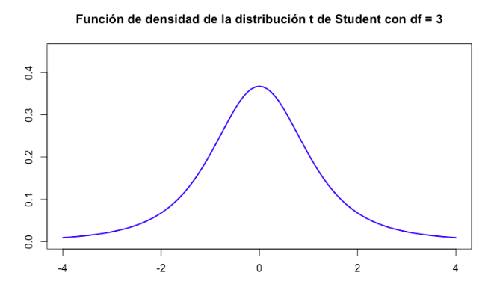
Función de densidad de la distribución t con 3 grados de libertad.

Como podemos ver, la representación de la distribución t se parece mucho a la distribución normal salvo que la distribución normal tiene las colas más anchas y es más apuntalada. En otras palabras, deberíamos añadir más grados de libertad a la distribución t para que la distribución “crezca” y se parezca más a la distribución normal.

Especialidad
Y… ¿Por qué es tan especial la distribución t?
Pues porqué a diferencia de la distribución normal que depende de la media y la varianza, la distribución t solo depende de los grados de libertad, del inglés, degrees of freedom (df). En otras palabras, controlando los grados de libertad, controlamos la distribución.

Aplicación de la t de Student

La distribución t se utiliza cuando:
- Queremos estimar la media de una población normalmente distribuida a partir de una muestra pequeña.
- Tamaño de la muestra es inferior a 30 elementos, es decir, n < 30.
A partir de 30 observaciones, la distribución t se parece mucho a la distribución normal y, por tanto, utilizaremos la distribución normal.
- No se conoce la desviación típica o estándar de una población y tiene que ser estimada a partir de las observaciones de la muestra.

Ejemplo
Suponemos que tenemos 28 observaciones de una variable aleatoria G que sigue una distribución t de Student con 27 grados de libertad (df).

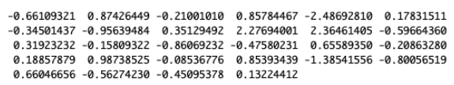

28 observaciones de la variable aleatoria G que sigue una distribución t con 27 grados de libertad.

Matemáticamente,

Variable aleatoria G que sigue una distribución t con 27 grados de libertad.

Dado que estamos trabajando con datos reales, siempre habrá un error de aproximación entre los datos y la distribución. En otras palabras, la media, mediana y moda no siempre serán cero (0) o exactamente iguales.

Representamos la frecuencia de cada observación de la variable G mediante un histograma.

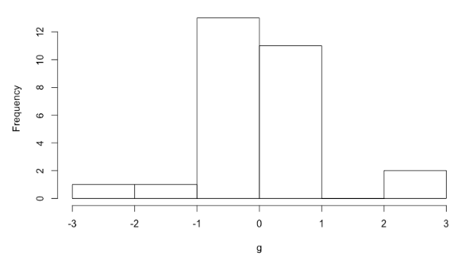

Histograma de frecuencias de la variable aleatoria G.

¿La variable aleatoria G puede aproximarse a una distribución t?

Razones para considerar que la variable G sigue una distribución t:
- La distribución es simétrica. Es decir, existe el mismo número de observaciones tanto a la derecha como a la izquierda del valor central. También, que la media y la mediana tienden a aproximarse al mismo valor. La media es aproximadamente cero, media = 0,016.
- Las observaciones con más frecuencia o probabilidad están alrededor del valor central. Las observaciones con menos frecuencia o probabilidad se encuentran lejos del valor central.
Tabla t - student

Distribución F de Fisher

A diferencia de otras pruebas de medias que se basan en la diferencia existente entre dos valores, el análisis de varianza emplea la razón de las estimaciones, dividiendo la estimación intermedia entre la estimación interna
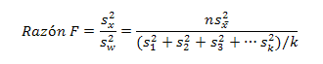

Esta razón F fue creada por Ronald Fisher (1890-1962), matemático británico, cuyas teorías estadísticas hicieron mucho más precisos los experimentos científicos. Sus proyectos estadísticos, primero utilizados en biología, rápidamente cobraron importancia y fueron aplicados a la experimentación agrícola, médica e industrial. Fisher también contribuyó a clarificar las funciones que desempeñan la mutación y la selección natural en la genética, particularmente en la población humana.

El valor estadístico de prueba resultante se debe comparar con un valor tabular de F, que indicará el valor máximo del valor estadístico de prueba que ocurría si H0 fuera verdadera, a un nivel de significación seleccionado. Antes de proceder a efectuar este cálculo, se debe considerar las características de la distribución F

Características de la distribución F

- Existe una distribución F diferente para cada combinación de tamaño de muestra y número de muestras. Por tanto, existe una distribución F que se aplica cuando se toman cinco muestras de seis observaciones cada una, al igual que una distribución F diferente para cinco muestras de siete observaciones cada una. A propósito de esto, el número distribuciones de muestreo diferentes es tan grande que sería poco práctico hacer una extensa tabulación de distribuciones. Por tanto, como se hizo en el caso de la distribución t, solamente se tabulan los valores que más comúnmente se utilizan. En el caso de la distribución F, los valores críticos para los niveles 0,05 y 0,01 generalmente se proporcionan para determinadas combinaciones de tamaños de muestra y número de muestras.

La razón más pequeña es 0. La razón no puede ser negativa, ya que ambos términos de la razón F están elevados al cuadrado.

Por otra parte, grandes diferencias entre los valores medios de la muestra, acompañadas de pequeñas variancias muestrales pueden dar como resultado valores extremadamente grandes de la razón F.
- La forma de cada distribución de muestreo teórico F depende del número de grados de libertad que estén asociados a ella. Tanto el numerador como el denominador tienen grados de libertad relacionados.

Determinación de los grados de libertad

Los grados de libertad para el numerador y el denominador de la razón F se basan en los cálculos necesarios para derivar cada estimación de la variancia de la población. La estimación intermediante de variancia (numerador) comprende la división de la suma de las diferencias elevadas al cuadrado entre el número de medias (muestras) menos uno, o bien, k - 1. Así, k - 1 es el número de grados de libertad para el numerador.

En forma semejante, el calcular cada variancia muestral, la suma de las diferencias elevadas al cuadrado entre el valor medio de la muestra y cada valor de la misma se divide entre el número de observaciones de la muestra menos uno, o bien, n - 1. Por tanto, el promedio de las variancias muestrales se determina dividiendo la suma de las variancias de la muestra entre el número de muestras, o k. Los grados de libertad para el denominador son entonces, k(n -l).

Uso de la tabla de F del análisis de variancia (ANOVA)
En la tabla 5 se ilustra la estructura de una tabla de F para un nivel de significación de 0,01 o 1% y 0,05 o 5%.

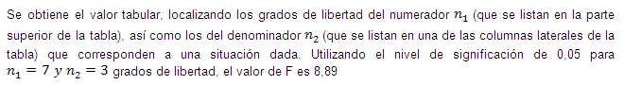

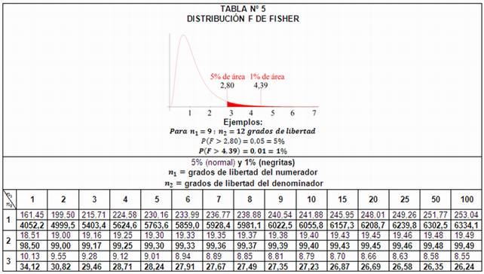
Cálculo de la razón F a partir de datos muestrales
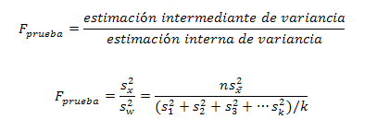

Para calcular F se debe seguir el siguiente procedimiento
1) Calcular la estimación interna (Denominador)
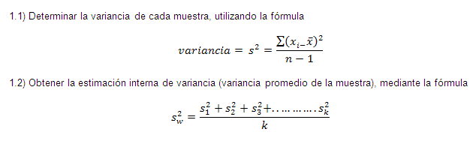
2) Calcular la estimación intermediante (Numerador)
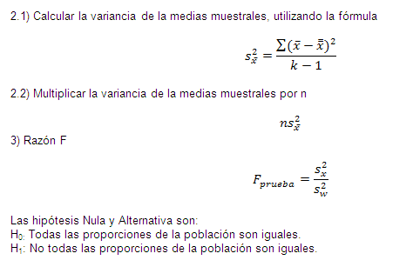
Ejemplo ilustrativo
Los pesos en kg por 1,7 m de estatura se ilustran en la siguiente tabla. La finalidad es determinar si existen diferencias reales entre las cuatro muestras. Emplear un nivel de significación de 0,05
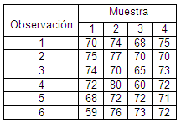
Solución:
Las hipótesis Nula y Alternativa son:
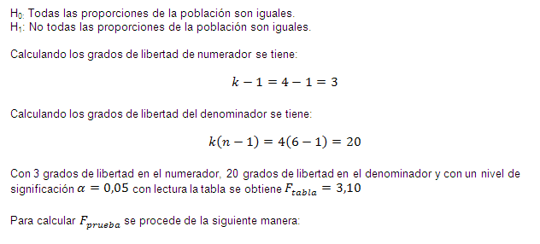
Calculando las medias aritméticas se obtiene:
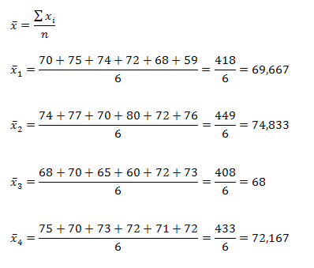
Se llena la siguiente tabla para calcular las varianzas muestrales:
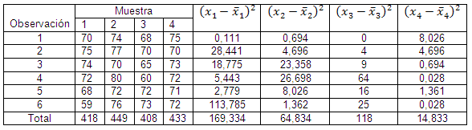
Remplazando los datos en la fórmula de la varianza se obtienen las varianzas de las 4 muestras.
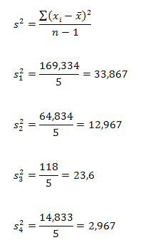
Calculando la estimación interna de varianza se obtiene:
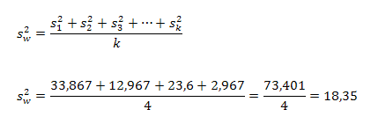
Para calcular la estimación intermediante de varianza primero se calcular la varianza de las medias aritméticas
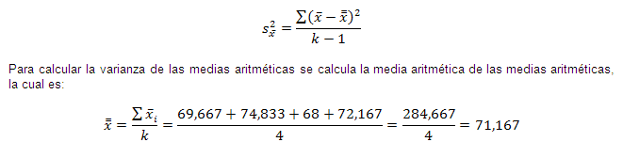
Se llena la siguiente tabla:
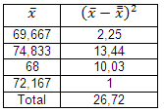
Se remplaza los datos de la tabla para calcular varianza de las medias aritméticas
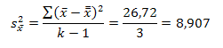
Calculando la estimación intermediante de varianza se obtiene:
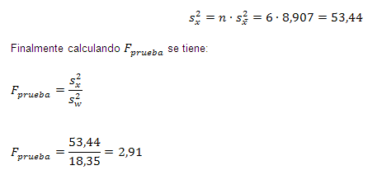
Los cálculos en Excel se muestran en la siguiente figura:
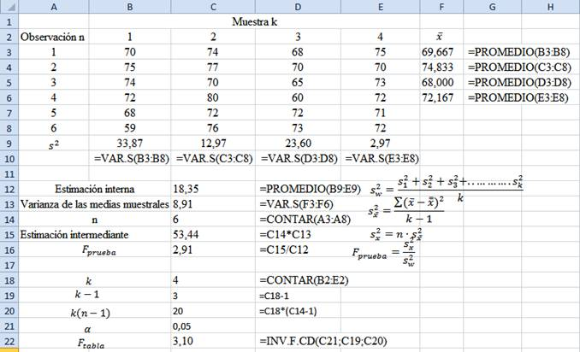

Tabla f de fisher

Distribución Ji Cuadrado

Del mismo modo que los estadísticos “z”, con su distribución normal y “t”, con su distribución t de Student, nos han servido para someter a prueba hipótesis que involucran a promedios y porcentajes, el estadístico ji-cuadrado (o chi cuadrado), que tiene distribución de probabilidad del mismo nombre, nos servirá para someter a prueba hipótesis referidas a distribuciones de frecuencias.

En primer lugar, usaremos el estadístico ji-cuadrado para probar la asociación entre dos variables, y luego lo usaremos para evaluar en qué medida se ajusta la distribución de frecuencias obtenida con los datos de una muestra, a una distribución teórica o esperada.

En términos generales, esta prueba contrasta frecuencias observadas con las frecuencias esperadas de acuerdo con la hipótesis nula. Al igual que en el caso de las pruebas anteriormente presentadas, ilustraremos con ejemplos.

Ji- cuadrado como prueba de asociación

Supongamos que un investigador está interesado en evaluar la asociación entre uso de cinturón de seguridad en vehículos particulares y el nivel socioeconómico del conductor del vehículo. Con este objeto se toma una muestra de conductores a quienes se clasifica en una tabla de asociación, encontrando los siguientes resultados:

Uso de cinturón | Nivel socioeconómico bajo | Nivel socioeconómico medio | Nivel socioeconómico alto | TOTAL
SI | 8 | 15 | 28 | 51
NO | 13 | 16 | 14 | 43
TOTAL | 21 | 31 | 42 | 94
Tabla I. Tabla de asociación, valores observados.

¿Permiten estos datos afirmar que el uso del cinturón de seguridad depende del nivel socioeconómico? Usaremos un nivel de significación alfa=0,05.
Los pasos del análisis estadístico en este caso son los siguientes:

1. En primer lugar se debe plantear las hipótesis que someteremos a prueba

H0: “El uso de cinturón de seguridad es independiente del nivel socioeconómico”.
H1: “El uso de cinturón de seguridad depende del nivel socioeconómico”.

En esta prueba estadística siempre la hipótesis nula plantea que las variables analizadas son independientes.

2. En segundo lugar, obtener (calcular) las frecuencias esperadas

Estas son las frecuencias que debieran darse si las variables fueran independientes, es decir, si fuera cierta la hipótesis nula.

Las frecuencias esperadas se obtendrán de la distribución de frecuencias del total de los casos, 51 personas de un total de 94 usan el cinturón y 43 de 94 no lo usan. Esa misma proporción se debería dar al interior de los tres grupos de nivel socioeconómico, de manera que el cálculo responde al siguiente razonamiento: si de 94 personas 51 usan cinturón; de 21 personas, ¿cuántas debieran usarlo?

La respuesta a esta pregunta se obtiene aplicando la “regla de tres” y es 11,4. Este procedimiento debe repetirse con todas las frecuencias del interior de la tabla.
El detalle de los cálculos es el siguiente:

Nivel bajo: (21x51/94)=11,4-(21x43/94)=9,6
Nivel medio: (31x51/94)=16,8-(31x43/94)=14,2
Nivel alto: (42x51/94)=22,8-(42x43/94)=19,2

Estas son las frecuencias que debieran presentarse si la hipótesis nula fuera verdadera y, por consiguiente, las variables fueran independientes.
Estos valores los anotamos en una tabla con las mismas celdas que la anterior; así tendremos una tabla con los valores observados y una tabla con los valores esperados, que anotaremos en cursiva, para identificarlos bien.

Uso de cinturón | Nivel bajo | Nivel medio | Nivel alto | TOTAL
SI | 11,4 | 16,8 | 22,8 | 51
NO | 9,6 | 14,2 | 19,2 | 43
TOTAL | 21 | 31 | 42 | 94
Tabla II. Tabla de asociación, valores esperados.

3. En tercer lugar se debe calcular el estadístico de prueba

En este caso, el estadístico de prueba es Ji-cuadrado que, como dijimos al comienzo, compara las frecuencias que entregan los datos de la muestra (frecuencias observadas) con las frecuencias esperadas, y tiene la siguiente fórmula cálculo:

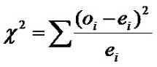
donde o_{i} representa a cada frecuencia observada y e_{i} representa a cada frecuencia esperada.

De este modo el valor del estadístico de prueba para este problema será:

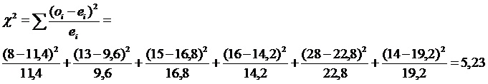
Entonces 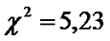 Este es el valor de nuestro estadístico de prueba que ahora, siguiendo el procedimiento de problemas anteriores (paso 4), debemos comparar con un valor de la tabla de probabilidades para ji-cuadrado (x²). Esta tabla es muy parecida a la tabla t de student, pero tiene sólo valores positivos porque ji-cuadrado sólo da resultados positivos. Véase gráfico 1, que muestra la forma de la curva, con valores desde 0 hasta infinito.

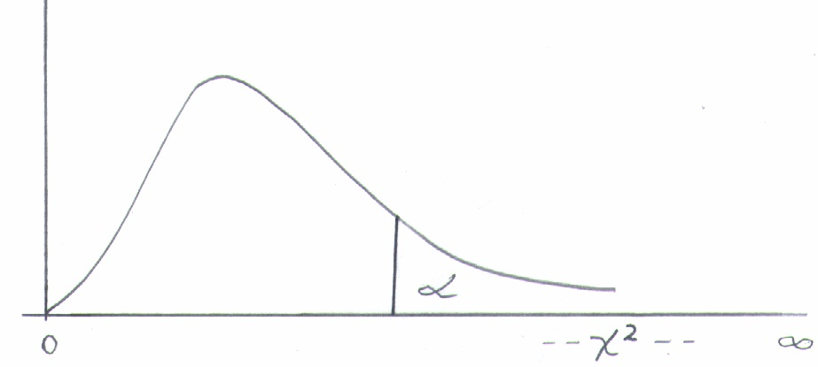
Gráfico 1.
Dado que el estadístico ji cuadrada sólo toma valores positivos, la zona de rechazo de la hipótesis nula siempre estará del lado derecho de la curva.

Uso de tabla ji-cuadrado

La tabla de ji-cuadrado tiene en la primera columna los grados de libertad y en la primera fila la probabilidad asociada a valores mayores a un determinado valor del estadístico (véase gráfico de la tabla III).
Los grados de libertad dependen del número de celdas que tiene la tabla de asociación donde están los datos del problema y su fórmula de cálculo es muy sencilla:

Grados de libertad (gl)=(nº de filas–1)x(nº de columnas–1)
Así, en nuestro ejemplo, en que hay 2 filas y 3 columnas, los grados de libertad serán: gl=(2-1)x(3-1)=2

Nótese que no se consideran la fila ni la columna de los totales.
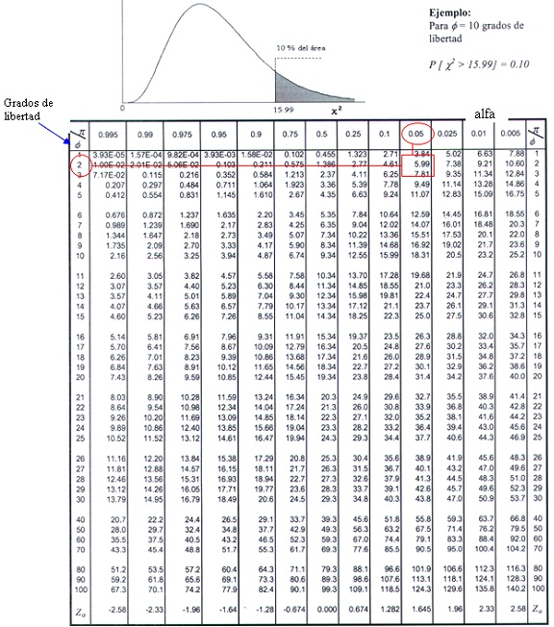
Tabla III. Tabla de ji-cuadrado.
Al comienzo elegimos un nivel de significación alfa=0,05. Entonces un valor de tabla para x² asociado a 2 grados de libertad y alfa 0,05 es 5,99.

Por lo tanto, como en el gráfico 2 vemos que 5,23 se encuentra a la izquierda de 5,99, la probabilidad asociada a valores superiores a 5,23 es mayor que alfa (0,05).

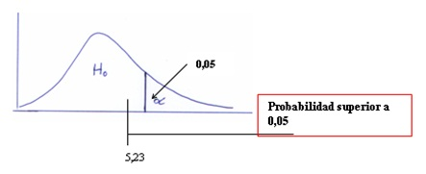
Gráfico 2.

Según esto, debemos aceptar la hipótesis nula que plantea que las variables “uso de cinturón de seguridad” y “nivel socioeconómico” son independientes. Limitación: como norma general, se exige que el 80% de las celdas en una tabla de asociación tengan valores esperados mayores de 5.

Ji-cuadrado como prueba de bondad de ajuste

También se puede usar el estadístico ji-cuadrado para evaluar cuán buena puede resultar una distribución teórica, cuando pretende representar la distribución real de los datos de una muestra determinada. A esto se le llama evaluar la bondad de un ajuste. Probar la bondad de un ajuste es ver en qué medida se ajustan los datos observados a una distribución teórica o esperada.

Tomemos como ejemplo la distribución esperada para los individuos de una población que son clasificados según grupo sanguíneo. Según estudios realizados en población, se espera que dicha distribución, en porcentajes, sea la siguiente:

Grupo | Frecuencia esperada
AB | 2,0%
A | 30,5%
B | 9,3%
0 | 58,2%
Tabla IV. Ejemplo de distribución esperada.

En una muestra de 150 dadores de sangre se encontró la siguiente distribución:
Grupo | Frecuencia observada
AB | 4
A | 48
B | 15
0 | 83
Tabla V. Ejemplo de distribución observada.

1. Las hipótesis del problema son:

H0: los datos se ajustan a la distribución teórica.
H1: los datos no se ajustan a la distribución teórica.

2. Siguiendo el esquema general de solución propuesto para las pruebas de hipótesis, ahora corresponde elegir un nivel de significación

Elegimos entonces alfa=0,01. El estadístico de prueba será ji-cuadrado, cuya fórmula es:

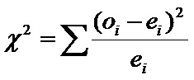

Debemos calcular las frecuencias esperadas en nuestro grupo. Si aplicamos los porcentajes esperados a la muestra de 150 casos podemos obtener las siguientes frecuencias esperadas (ei):

Grupo | Frec. oi | Frec. ei
AB | 4 | 3,00
A | 48 | 45,75
B | 15 | 13,95
0 | 83 | 87,30
Total | 150 | 150,00
Tabla VI. Ejemplo de frecuencias esperadas.

Los grados de libertad de esta tabla se obtienen restando 1 al número de filas, en este caso: gl=4-1=3
Recordemos que la fila del total no se considera para los grados de libertad.

Si ya tenemos las frecuencias observadas y esperadas, podemos evaluar la diferencia entre ellas utilizando el estadístico ji-cuadrado. Si la diferencia entre frecuencias observadas y esperadas es grande, significará que la hipótesis nula es falsa, o sea, esta distribución no se ajusta a la distribución teórica y si, en cambio, resulta que la diferencia entre frecuencias observadas y esperadas no es muy grande, significará que la hipótesis nula es verdadera; por lo tanto, la distribución en la muestra se ajusta a la distribución teórica y diremos que no hay significación estadística.

El valor del estadístico de prueba (x²) es una medida de la diferencia entre frecuencias observadas y esperadas; por lo tanto, mientras mayor resulte , más fácil será rechazar la hipótesis nula.

3. Se calcula el estadístico de prueba con los datos del ejemplo

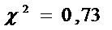

4. Se compara este valor con el valor de ji-cuadrado de la tabla

El valor de ji-cuadrado lo buscaremos con alfa=0,01 y 3 grados de libertad. Según tabla, ese valor es 11,34.

Al comparar el valor del estadístico de prueba (0,73) con el valor de tabla (11,34), vemos que 0,73 se encuentra a la izquierda de 11,34 desplazado hacia el centro de la curva y que, por lo tanto, la probabilidad de valores mayores a él es muy superior al nivel de significación alfa=0,01.

5. Conclusión

Dado que la probabilidad de 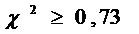es mayor que alfa, se acepta la hipótesis nula. Esto significa que los datos observados se ajustan a la distribución teórica, por lo tanto las diferencias observadas no son estadísticamente significativas.

6. Gráfico
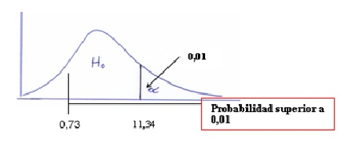
Gráfico 3. Prueba de bondad de ajuste.


Bibliografía y Webgrafía

https://economipedia.com/definiciones/inferencia-estadistica.html

https://explorable.com/es/distribucion-de-muestreo#:~:text=La%20distribución%20de%20muestreo%20de,trazar%20la%20distribución%20de%20probabilidad.

https://economipedia.com/definiciones/teorema-central-del-limite.html

https://probafacil.com/prueba-de-hipotesis-estadistica/

https://economipedia.com/definiciones/distribucion-t-de-student.html

https://www.monografias.com/trabajos91/prueba-hipotesis-f-fisher-empleando-excel-y-winstats/prueba-hipotesis-f-fisher-empleando-excel-y-winstats.shtml



Glosario

